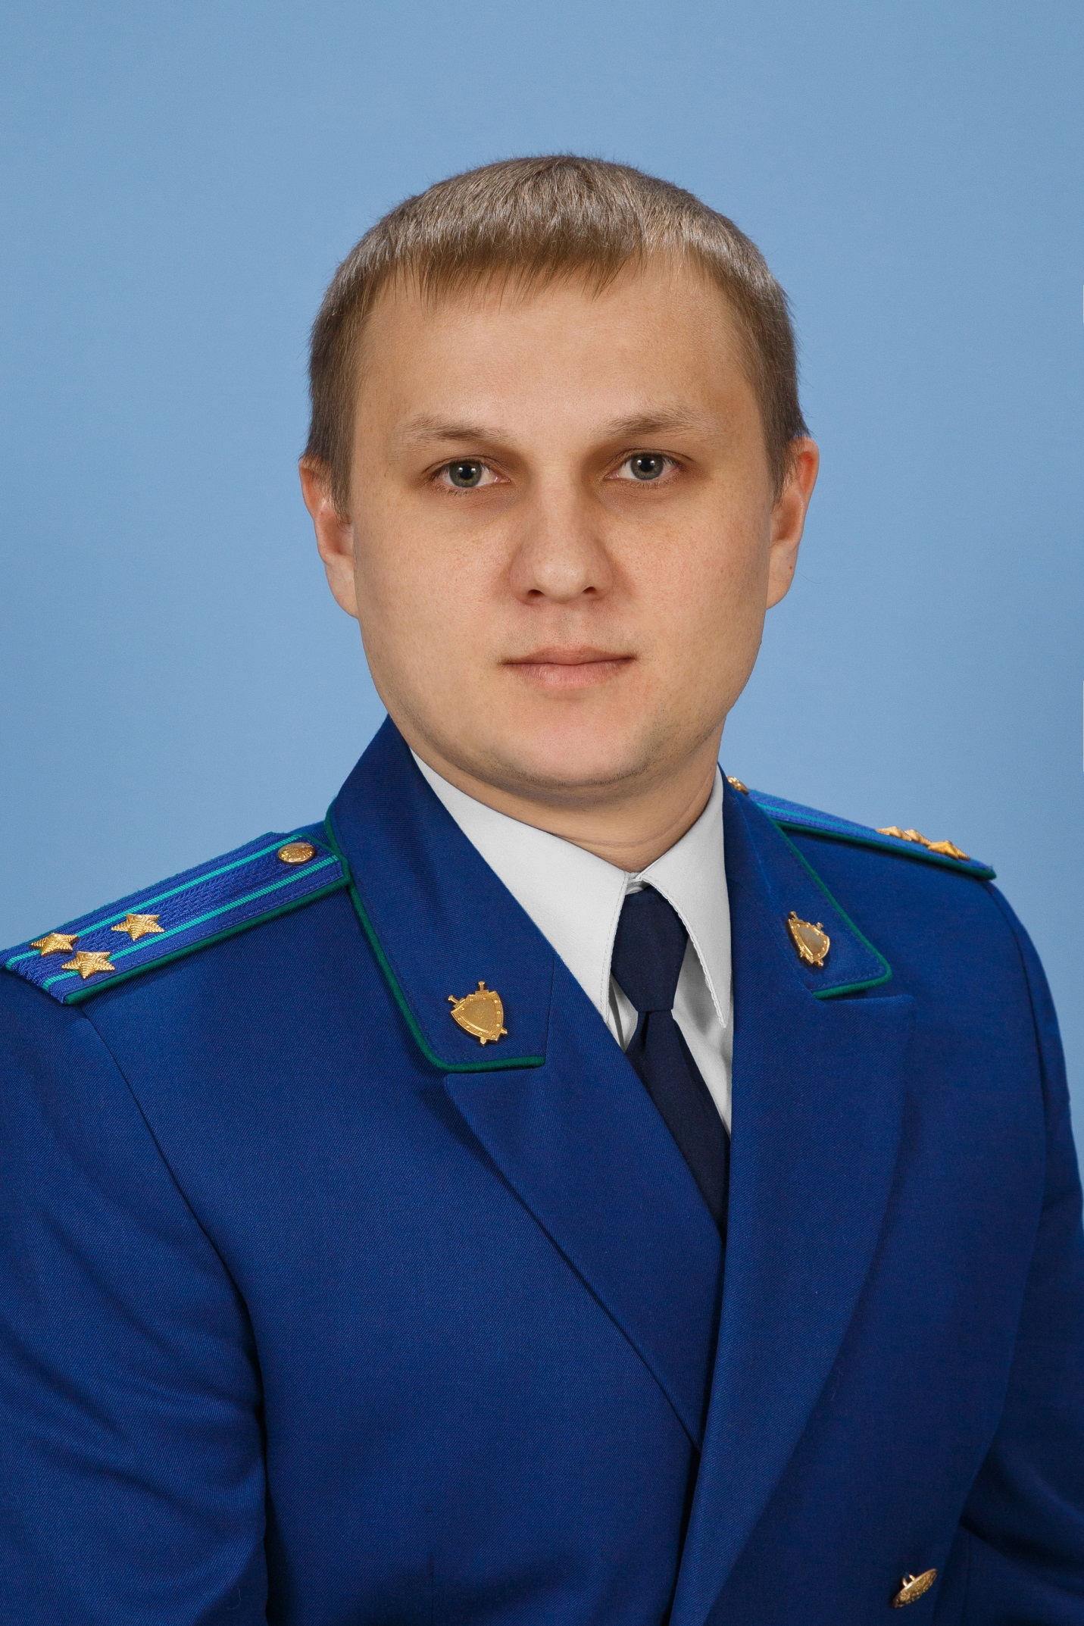

Комментирует ситуацию начальник управления по надзору за исполнением федерального законодательства прокуратуры Самарской области Дмитрий Макаров.
С 2020 года медицинские учреждения, участвующие в проведении профилактических осмотров и диспансеризации, вправе получать дополнительные денежные средства из бюджета ТФОМС на выплату премий медицинским работникам за выявление онкозаболеваний, если впоследствии поставленный диагноз будет подтвержден, а сроки ожидания пациентом медицинской помощи будут соблюдены.
Из бюджета ТФОМС медицинским учреждениям осуществляются денежные выплаты в размере 1 тыс. рублей за каждый случай впервые выявленного онкологического заболевания, диагноз которого подтвержден результатами соответствующих исследований, в том числе 500 рублей - врачу-терапевту, врачу-педиатру, фельдшеру ФАПа, ответственному за организацию и проведение профилактического медицинского осмотра и диспансеризации, за исключением руководителя медицинской организации; 500 рублей (всего) - медицинскому работнику назначившему диагностические исследования в ходе и/или по результатам профилактического медицинского осмотра и диспансеризации; выполнившему своевременно диагностические исследования, по результатам которых установлен диагноз онкологического заболевания; осуществившему своевременное установление диспансерного наблюдения за пациентом с онкологическим заболеванием.
Размер денежной выплаты делится между этими медицинскими работниками поровну с округлением до целого рубля.
При этом сроки ожидания проведения консультаций врачей-специалистов не должны превышать 3 рабочих дней; проведения диагностических исследований не должны превышать 7 рабочих дней со дня их назначения; установления диспансерного наблюдения врача-онколога за пациентом с выявленным онкологическим заболеванием не должны превышать 3 рабочих дней с момента постановки диагноза онкологического заболевания.

вид законодательства: социальные права граждан
дата публикации: 27.04.2021

Здравствуйте коллеги!
Направляю РАЗЪЯСНЕНИЯ ЗАКОНОДАТЕЛЬСТВА,
подготовленные работниками ПРОКУРАТУРЫ САМАРСКОЙ ОБЛАСТИ.
Если они подходят под формат Вашего издания прошу опубликовать.

Пдф.формат публикации либо гиперссылку предлагаю отправлять
в мой адрес для учета этой работы.

С уважением к Вашему труду!
Старший помощник прокурора Самарской области
по правовому обеспечению

старший советник юстиции
Русских Александр Сергеевич
samprokpravo@mail.ru
т.р. 8-846-332-00-80
м.б. 8-937-990-31-71

